Năm học: 2024-2025

TIẾT 31,32-BÀI 15: VIỆT NAM KHÁNG CHIẾN

CHỐNG THỰC DÂN PHÁP XÂM LƯỢC GIAI ĐOẠN 1951 – 1954

(Thời gian thực hiện: 02 tiết – Từ tiết 31 đến tiết 32)

Ngày soạn: 08/02/2025

Ngày giảng; 9A- 11/02/2025

9B:-19/02/2025

9C:-19/02/2025
I. MỤC TIÊU BÀI HỌC
1. Kiến thức
- Mô tả được những thắng lợi tiêu biểu của Việt Nam trên các mặt trận quân sự, kinh tế, văn hóa, ngoại giao trong giai đoạn 1951 – 1954.
- Nêu được ý nghĩa lịch sử, nguyên nhân thắng lợi của cuộc kháng chiến chống thực dân Pháp (1945 – 1954).
2. Năng lực
Năng lực chung:
- Tự chủ và tự học: Khả năng thực hiện nhiệm vụ một cách độc lập; tự lực làm những nhiệm vụ học tập được giao trên lớp và ở nhà.
- Giao tiếp và hợp tác: Hợp tác và giao tiếp với các bạn trong các nhiệm vụ học tập.
- Giải quyết vấn đề và sáng tạo: Phát hiện được vấn đề từ các nhiệm vụ học tập và tìm cách giải quyết chúng.
Năng lực riêng:
- Tìm hiểu lịch sử: Biết cách sưu tầm và khai thác tư liệu, sử dụng lược đồ, sơ đồ để tìm hiểu về cuộc kháng chiến chống Pháp giai đoạn 1951 – 1954.
- Nhận thức và tư duy lịch sử: Mô tả được những thắng lợi tiêu biểu của Việt Nam trên các mặt trận quân sự, kinh tế, văn hóa, ngoại giao trong giai đoạn 1951 – 1954; Nêu được ý nghĩa lịch sử, nguyên nhân thắng lợi của cuộc kháng chiến chống thực dân Pháp (1945 – 1954).
- Vận dụng kiến thức, kĩ năng đã học: Vận dụng được bài học về chiến tranh nhân dân trong công cuộc bảo vệ Tổ quốc hiện nay.
3. Phẩm chất
- Yêu nước: Khâm phục, tự hào về những thắng lợi của quân và dân ta đã đạt được trong cuộc kháng chiến chống thực dân Pháp giai đoạn 1951 – 1954; Củng cố niềm tin vào sự lãnh đạo của Đảng. Từ đó, nhận thức được tình đoàn kết dân tộc, đoàn kết giữa ba nước Đông Dương, đoàn kết quốc tế; Sẵn sàng chiến đấu bảo vệ Tổ quốc.
II. THIẾT BỊ DẠY HỌC
1. Đối với giáo viên
- Giáo án, SGK, SGV, SBT Lịch sử và Địa lí 9 – Kết nối tri thức (phần Lịch sử).
- Hình ảnh, tư liệu sưu tầm về bài học Việt Nam kháng chiến chống thực dân Pháp giai đoạn 1951 – 1954.
- Bài hát Chiến thắng Điện Biên (Nhạc và lời: Đỗ Nhuận, 1954), phim tài liệu Chiến thắng Điện Biên Phủ (sản xuất năm 1964).
- Các lược đồ về hình thái chiến trường trên các mặt trận Đông – Xuân 1953 – 1954 và diễn biến chiến dịch Điện Biên Phủ năm 1954.
- Phiếu học tập (giấy A0), nam châm dán Phiếu học tập, bút màu.
- Máy tính, máy chiếu (nếu có).
2. Đối với học sinh
- SGK, SBT Lịch sử và Địa lí 9 – Kết nối tri thức (phần Lịch sử).
- Đọc trước nội dung bài học và sưu tầm tranh ảnh, tư liệu về bài học Cuộc kháng chiến chống thực dân Pháp kết thúc thắng lợi (1951 – 1954).
III. CÁC HOẠT ĐỘNG DẠY HỌC
A. HOẠT ĐỘNG KHỞI ĐỘNG
a. Mục tiêu: Tạo tâm thế cho HS, giúp đỡ HS ý thức được nhiệm vụ học tập, hứng thú với bài học mới.
b. Nội dung: GV cho HS quan sát Hình 15.1 và video chiến thắng lịch sử Điện Biên Phủ, yêu cầu HS trả lời câu hỏi: Theo em, vì sao chiến thắng Điện Biên Phủ được đánh giá với tầm vóc vĩ đại, “lừng lẫy năm châu, chấn động địa cầu”?
c. Sản phẩm: Lý giải vì sao chiến thắng Điện Biên Phủ được đánh giá với tầm vóc vĩ đại, “lừng lẫy năm châu, chấn động địa cầu”.
d. Tổ chức thực hiện:
Bước 1: GV chuyển giao nhiệm vụ học tập
- GV trình chiếu hình ảnh, video kết hợp dẫn dắt: Hình ảnh dưới đây tái hiện một phần chiến thắng Điện Biên Phủ “lừng lẫy năm châu, chấn động địa cầu”.
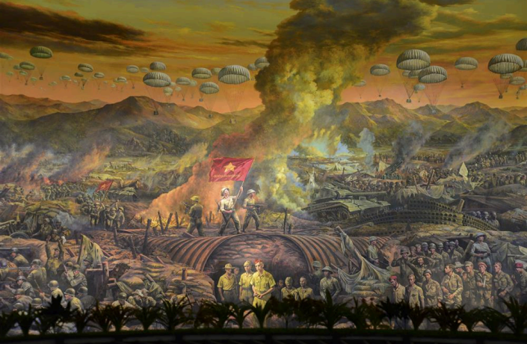
Hình 15.1. Một phần của bức tranh toàn cảnh về chiến dịch Điện Biên Phủ
(được trưng bày ở Bảo tàng Chiến thắng lịch sử Điện Biên Phủ)
https://www.youtube.com/watch?v=COG1itIE3Rw
- GV yêu cầu HS làm việc cặp đôi và trả lời câu hỏi: Theo em, vì sao chiến thắng Điện Biên Phủ được đánh giá với tầm vóc vĩ đại, “lừng lẫy năm châu, chấn động địa cầu”?
Bước 2: HS tiếp nhận, thực hiện nhiệm vụ học tập
- HS quan sát video, hình ảnh, vận dụng hiểu biết của bản thân và trả lời câu hỏi.
- GV quan sát, hướng dẫn, hỗ trợ HS (nếu cần thiết).
Bước 3: Báo cáo kết quả hoạt động, thảo luận
- GV mời đại diện 1 – 2 lí giải vì sao chiến thắng Điện Biên Phủ được đánh giá với tầm vóc vĩ đại, “lừng lẫy năm châu, chấn động địa cầu”.
- GV yêu cầu các HS khác lắng nghe, nhận xét, bổ sung ý kiến (nếu có).
Bước 4: Đánh giá kết quả thực hiện nhiệm vụ học tập
- GV nhận xét, đánh giá và kết luận: Chiến thắng Điện Biên Phủ được đánh giá với tầm vóc vĩ đại, “lừng lẫy năm châu, chấn động địa cầu”, bởi:
+ Là đỉnh cao của cuộc kháng chiến chống thực dân Pháp, tạo cơ sở căn bản và quyết định cho việc đi đến ký kết Hiệp định Giơ-ne-vơ về đình chỉ chiến sự ở Việt Nam.
+ Mở ra giai đoạn cách mạng mới, đưa miền Bắc quá độ lên chủ nghĩa xã hội, làm hậu phương vững chắc cho sự nghiệp đấu tranh giải phóng hoàn toàn miền Nam, thống nhất đất nước.
+ Khẳng định đường lối kháng chiến đúng đắn, sáng tạo của Đảng và sự lớn mạnh, trưởng thành của Quân đội nhân dân Việt Nam.
+ Chấm dứt sự đô hộ của chủ nghĩa thực dân Pháp ở ba nước Đông Dương, mở đầu quá trình sụp đổ của chủ nghĩa thực dân cũ trên phạm vi toàn thế giới.
- GV dẫn dắt HS vào bài học: Điện Biên Phủ có dấu ấn sâu sắc về nhiều mặt đối với phong trào giải phóng dân tộc nửa sau thế kỉ XX, trở thành báu vật, niềm tự hào lớn lao đối với các dân tộc đang chiến đấu vì sự nghiệp giải phóng dân tộc khỏi chủ nghĩa thực dân. “Chiến thắng Điện Biên Phủ không những là niềm tự hào của nhân dân Việt Nam anh hùng, mà còn là di sản quý báu của phong trào cách mạng thế giới, nhất là phong trào giải phóng dân tộc, 30 năm qua những bài học và những kinh nghiệm quý báu của Điện Biên Phủ vẫn còn mang tính thời đại nóng hổi”. Để hiểu rõ hơn vì sao cụm từ “Điện Biên Phủ” – Việt Nam – đã trở thành niềm tự hào của nhiều dân tộc đang đấu tranh chống áp bức trên thế giới lúc bấy giờ? Chúng ta sẽ cùng nhau tìm hiểu trong bài học ngày hôm nay – Bài 15: Việt Nam kháng chiến chống thực dân Pháp xâm lược giai đoạn 1951 – 1954.
B. HOẠT ĐỘNG HÌNH THÀNH KIẾN THỨC
Hoạt động 1. Tìm hiểu những thắng lợi tiêu biểu trên mặt trận chính trị, kinh tế, văn hóa
a. Mục tiêu: Thông qua hoạt động, HS mô tả được những thắng lợi tiêu biểu trên mặt trận chính trị, kinh tế, văn hóa trong giai đoạn 1951 – 1954.
b. Nội dung: GV yêu cầu HS làm việc nhóm, khai thác Hình 15.2, mục Em có biết, thông tin mục 1a – 1c SGK tr.73, 74 và hoàn thành Phiếu học tập số 1: Nêu một số thành tựu tiêu biểu trên mặt trận chính trị, kinh tế, văn hóa trong giai đoạn 1951 – 1954.
c. Sản phẩm: Phiếu học tập số 1 của HS về những thắng lợi tiêu biểu trên mặt trận chính trị, kinh tế, văn hóa trong giai đoạn 1951 – 1954.
d. Tổ chức thực hiện:
HOẠT ĐỘNG CỦA GV - HS | DỰ KIẾN SẢN PHẨM
Bước 1: GV chuyển giao nhiệm vụ học tập  - GV chia HS cả lớp thành 3 nhóm.  - GV giao nhiệm vụ cụ thể cho các nhóm:  Khai thác Hình 15.2, mục Em có biết, thông tin mục 1a – 1c SGK tr.73, 74 và hoàn thành Phiếu học tập số 1.  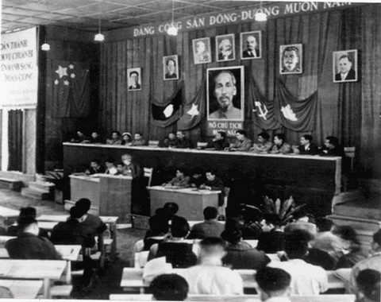  Hình 15.2. Đại hội đại biểu lần thứ II (1951)  họp tại Chiêm Hóa, Tuyên Quang  + Nhóm 1: Tìm hiểu những thắng lợi tiêu biểu trên mặt trận chính trị.  + Nhóm 2: Tìm hiểu những thắng lợi tiêu biểu trên mặt trận kinh tế.  + Nhóm 3: Tìm hiểu những thắng lợi tiêu biểu trên mặt trận văn hóa.  PHIẾU HỌC TẬP SỐ 1  NHỮNG THẮNG LỢI TIÊU BIỂU TRÊN  MẶT TRẬN CHÍNH TRỊ, KINH TẾ, VĂN HÓA  Lĩnh vực Thắng lợi tiêu biểu  Chính trị  Kinh tế  Văn hóa  - GV cung cấp thêm một số tư liệu cho HS (Đính kèm phía dưới Hoạt động 1).  - GV mở rộng kiến thức, yêu cầu HS cả lớp suy nghĩ và trả lời câu hỏi: Theo em, những thắng lợi trên mặt trận chính trị, kinh tế và văn hoá xã hội trong giai đoạn  1951 – 1954 có ý nghĩa gì đối với cuộc kháng chiến chống thực dân Pháp?  - GV tổ chức cho HS chơi trò chơi “Nhà sử học thông thái”.  - GV phổ biến luật chơi cho HS:  + HS chia làm 2 đội. HS thảo luận và trả lời câu hỏi ra bảng phụ trong thời gian 5 phút.  Câu hỏi: Em có đồng ý với quan điểm cho rằng: Tầm vóc vĩ đại của cuộc kháng chiến toàn dân đã tạo nền tảng cho một thời kì nở rộ của văn chương và nghệ thuật? Tại sao?  + GV nhận xét, đánh giá câu trả lời của 2 đội và tuyên bố đội thắng cuộc.  - Kết thúc trò chơi, GV cho HS nghe bài hát Hò kéo pháo (nhạc sĩ Hoàng Vân).  https://www.youtube.com/watch?v=kN82zGrllss  Bước 2: HS tiếp nhận, thực hiện nhiệm vụ học tập  - HS khai thác tư liệu, thông tin trong mục và trả lời câu hỏi.  - GV quan sát, hướng dẫn, hỗ trợ HS (nếu cần thiết).  Bước 3: Báo cáo kết quả hoạt động, thảo luận  - GV mời đại diện 3 nhóm lần lượt trình bày những thắng lợi trên mặt trận chính trị, kinh tế, văn hóa của Việt Nam trong giai đoạn 1951 – 1954 theo Phiếu học tập số 1.  - GV mời đại diện 1 – 2 HS trả lời câu hỏi mở rộng:  Những thắng lợi trên mặt trận chính trị, kinh tế và văn hoá xã hội trong giai đoạn 1951 – 1954 có mối quan hệ chặt chẽ với nhau, tạo điều quan trọng cho những thắng lợi quan trọng trên mặt trận quân sự.  - GV mời đại diện 2 đội chơi trả lời câu hỏi trò chơi:  + Nền văn chương và nghệ thuật Việt Nam kế thừa di sản văn hóa dân tộc, trên con đường cách mạng đã có những chuyển biến sâu sắc về chất, phát triển phong phú, mạnh mẽ, sâu rộng, in đậm tinh thần thời đại.  + Cảm hứng chủ đạo của thời kì này là niềm tự hào về đất nước, quê hương, về truyền thống dân tộc, ca ngợi lòng yêu nước, ý chí bất khuất, tự lực, tự cường; tinh thần đoàn kết, dũng cảm, thông minh, sáng tạo và hào sảng của người dân.  + Nhiều tác giả trở thành những chiến sĩ trên mặt trận tư tưởng, văn hóa với ý chí quyết tâm phục vụ kháng chiến, nhân dân. Các tác phẩm văn học, nghệ thuật luôn bám sát hiện thực và nhiệm vụ cách mạng; phản ánh sinh động thực tiễn đấu tranh; kịp thời động viên, cổ vũ toàn dân, toàn quân thi đua tăng gia sản xuất, lập nhiều chiến công, xây dựng đời sống văn hóa mới: tượng Chân dung Bác Hồ (1946) của nữ điêu khắc Nguyễn Thị Kim; Trường ca sông Lô (1947), bài hát Tiến về Hà Nội (1949) của nhạc sĩ Văn Cao; truyện ngắn Đôi mắt (1948) của nhà văn Nam Cao; bức tranh Bừa trên đồi (1953) của họa sĩ Tô Ngọc Vân; bài hát Hò kéo pháo (1954) của nhạc sĩ Hoàng Vân;...  + Cuộc kháng chiến toàn dân đã tạo nên những thành tựu kì diệu về văn học - nghệ thuật trong thời kháng chiến chống Pháp (1945 - 1954), tạo điều kiện cho thời kì nở rộ của văn chương và nghệ thuật cách mạng với nhiều tác phẩm đỉnh cao sống mãi với thời gian.  Bước 4: Đánh giá kết quả thực hiện nhiệm vụ học tập  - GV nhận xét, đánh giá, kết luận: Những thắng lợi trên mặt trận chính trị, kinh tế, văn hóa trong giai đoạn 1951 – 1954 đã tạo nên sức mạnh tổng hợp trong cuộc kháng chiến chống Pháp.  - GV mở rộng, liên hệ:  + Từ lời kêu gọi thi đua ái quốc Chủ tịch Hồ Chí Minh, sau này đã có hàng chục phong trào thi đua như: Vững tay cày, chắc tay súng (1961), Thi đua sản xuất: Nhanh, nhiều, tốt, rẻ (1957); Phong trào phụ nữ 5 năm tốt (1964); Phong trào Ba đảm đang (1965); Phong trào cờ 3 nhất; Thanh niên 3 sẵn sàng.  + “Thi đua ái quốc là: Diệt giặc đói - Diệt giặc dốt - Diệt giặc ngoại xâm. Cách làm là dựa vào lực lượng của dân, tinh thần của dân, để gây hạnh phúc cho dân”.  + Lời kêu gọi của thi đua yêu nước của Bác vẫn vẹn nguyên giá trị, dẫn bước cho nhiều thế hệ người lao động hăng hái thi đua, dựng xây Tổ quốc.  - GV chuyển sang nội dung mới. | 1. Những thắng lợi tiêu biểu trên mặt trận chính trị, kinh tế, văn hóa  a. Chính trị  b. Kinh tế  c. Văn hóa  Phiếu học tập số 1 về những thắng lợi tiêu biểu trên mặt trận chính trị, kinh tế, văn hóa trong giai đoạn 1951 – 1954 đính kèm phía dưới Hoạt động 1.
Tư liệu 1. Những thắng lợi tiêu biểu trên mặt trận chính trị, kinh tế, văn hóa.
1.1. Phong trào thi đua yêu nước do Chủ tịch Hồ Chí Minh phát động từ năm 1948. Ngày 1/5/1952, tại Đại Từ (Thái Nguyên), Đại hội Chiến sĩ thi đua và Cán bộ gương mẫu toàn quốc lần thứ nhất khai mạc. Tại Đại hội, Chủ tịch Hồ Chí Minh đã nêu rõ nội dung thi đua là tăng gia sản xuất và tiết kiệm, diệt giặc lập công; thi đua là đoàn kết, là yêu nước, là góp sức gìn giữ hòa bình và dân chủ thế giới, là cải tạo con người. Phong trào thi đua là một hình thức động viên nhân dân ra sức phấn đấu cho thắng lợi của cuộc kháng chiến. Đại hội đã bầu được 3 Anh hùng Lao động là Ngô Gia Khám, Trần Đại Nghĩa, Hoàng Hanh; 4 Anh hùng Quân đội là Cù Chính Lan (truy tặng), La Văn Cầu, Nguyễn Thị Chiên, Nguyễn Quốc Trị. Đó là 7 anh hùng đầu tiên tiêu biểu cho phong trào thi đua yêu nước của nhân dân Việt Nam.
Chủ tịch Hồ Chí Minh đọc Báo cáo chính trị, nêu nhiệm vụ trước mắt  của cách mạng Việt Nam | Chủ tịch Hồ Chí Minh, đồng chí  Tôn Đức Thắng, cùng các đại biểu chụp ảnh lưu niệm tại Hội trường  tổ chức Đại hội toàn quốc thống nhất Việt Minh - Hội Liên Việt
Chủ tịch Hồ Chí Minh với đại biểu tham dự Đại hội chiến sĩ thi đua  toàn quốc lần thứ nhất, 5/1952 | Chủ tịch Hồ Chí Minh tại Đại hội  anh hùng chiến sĩ thi đua toàn quốc lần thứ nhất tại Thái Nguyên,  tháng 5/1952
Các đại biểu tham dự Đại hội  anh hùng chiến sĩ thi đua toàn quốc lần thứ nhất tại Thái Nguyên, 1952 | Đồng chí Trường Chinh nói chuyện  với các đại biểu trong Đại hội chiến sĩ  thi đua toàn quốc lần thứ nhất  tại Thái Nguyên, năm 1952
Chủ tịch Hồ Chí Minh chụp lưu niệm với các đại biểu dự Đại hội Chiến sĩ
thi đua và Cán bộ gương mẫu toàn quốc tại Việt Bắc, ngày 1- 6/5/1952
Video: Đại hội đại biểu toàn quốc lần thứ II của Đảng tại xã Vinh Quang, Chiêm Hóa, Tuyên Quang, 2/1951
https://www.youtube.com/watch?v=hiqWSQWzqZ0
Video: Dấu ấn Đại hội đại biểu toàn quốc lần thứ II của Đảng.
https://www.youtube.com/watch?v=lx_GyyzfNZk
Video: Tuyên Quang - Đổi thay trên quê hương diễn ra Đại hội II của Đảng.
https://www.youtube.com/watch?v=TjoeAsEX-PE

KẾT QUẢ PHIẾU HỌC TẬP SỐ 1
PHIẾU HỌC TẬP SỐ 1
NHỮNG THẮNG LỢI TIÊU BIỂU TRÊN
MẶT TRẬN CHÍNH TRỊ, KINH TẾ, VĂN HÓA
Lĩnh vực | Thắng lợi tiêu biểu
Chính trị | - Đại hội đại biểu lần thứ II của Đảng Cộng sản Đông Dương (2/1951):  + Khẳng định đường lối kháng chiến chống Pháp của Đảng.  + Là mốc đánh dấu bước phát triển mới trong quá trình trưởng thành và lãnh đạo cách mạng của Đảng ta, là Đại hội kháng chiến thắng lợi.  - Mặt trận Liên hiệp quốc dân Việt Nam (Mặt trận Liên Việt) được thành lập trên cơ sở hợp nhất Mặt trận Việt Minh và Hội Liên Việt (3/1951).  - Đại hội Chiến sĩ thi đua và Cán bộ gương mẫu toàn quốc lần thứ nhất được tổ chức (1952) để tổng kết, biểu dương thành tích trong sản xuất và chiến đấu của quân dân ta.
Kinh tế | - Phong trào thi đua, vận động sản xuất và thực hành tiết kiệm được triển khai rộng, tăng cường tiềm lực vật chất cho cuộc kháng chiến.  - Nhận được nguồn viện trợ vật chất từ nhiều nước trên thế giới như: Trung Quốc, Liên Xô...
Văn hóa | - Cải cách giáo dục được triển khai với phương châm “phục vụ kháng chiến, phục vụ dân sinh, phục vụ sản xuất”:  + Nhiều trường chuyên nghiệp, trường sư phạm, trường đại học được thành lập.  + Đào tạo cán bộ kháng chiến, kiến quốc.  - Nền văn học, nghệ thuật cách mạng đạt nhiều thành tựu, nhiều tác phẩm phản ánh về cuộc kháng chiến của dân tộc.

Hoạt động 2. Tìm hiểu những thắng lợi tiêu biểu trên mặt trận quân sự.
a. Mục tiêu: Thông qua hoạt động, HS mô tả được những thắng lợi tiêu biểu trên mặt trận quân sự trong giai đoạn 1951 – 1954.
b. Nội dung: GV cho HS làm việc cá nhân/cặp đôi, khai thác Hình 15.3 – 15.7, mục Em có biết, thông tin mục 2 SGK tr.75 – 77 và trả lời câu hỏi:
- Kế hoạch Na-va đã bị phá sản như thế nào?
- Hãy mô tả những thắng lợi tiêu biểu trong cuộc Tiến công chiến lược Đông – Xuân 1953 – 1954 và chiến dịch Điện Biên Phủ.
c. Sản phẩm: Câu trả lời của HS về những thắng lợi tiêu biểu trên mặt trận quân sự trong giai đoạn 1951 – 1954.
d. Tổ chức thực hiện:
HOẠT ĐỘNG CỦA GV - HS | DỰ KIẾN SẢN PHẨM
Bước 1: GV chuyển giao nhiệm vụ học tập  - GV trình chiếu kết hợp dẫn dắt: Sau chiến thắng Biên giới (1950), quân dân Việt Nam giành được nhiều thắng lợi quan trọng trong các chiến dịch Hòa Bình (1951 – 1952), Tây Bắc (10/1952), Thượng Lào (4/1953),…giữ vững quyền chủ động trên chiến trường.  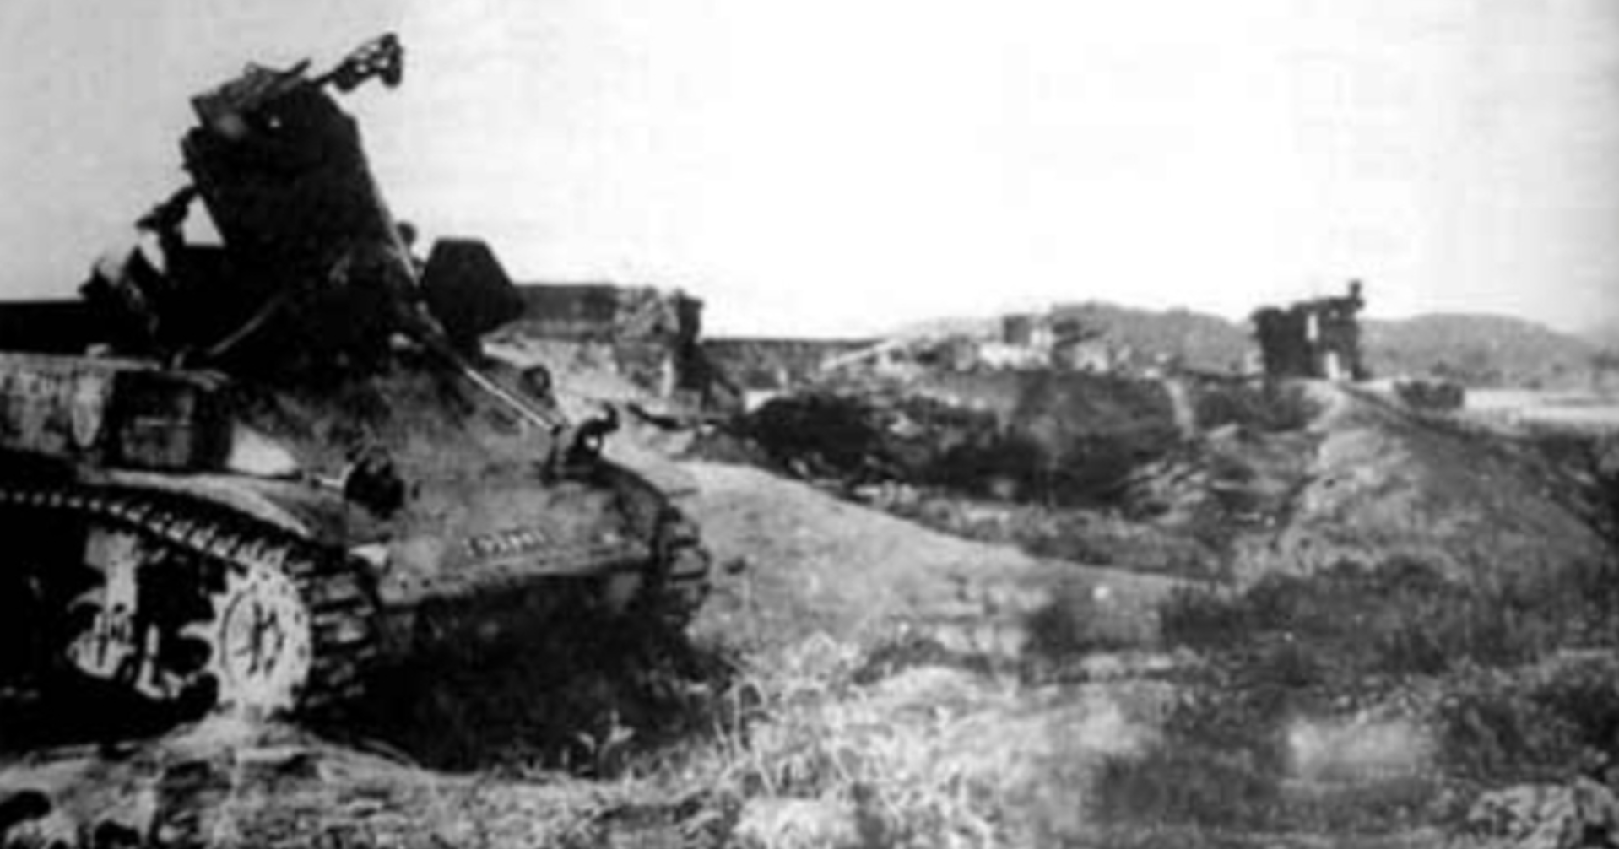  Xe tăng và trận địa hỏa lực của Pháp  bị bộ đội ta tiêu diệt trong Chiến dịch Hòa Bình  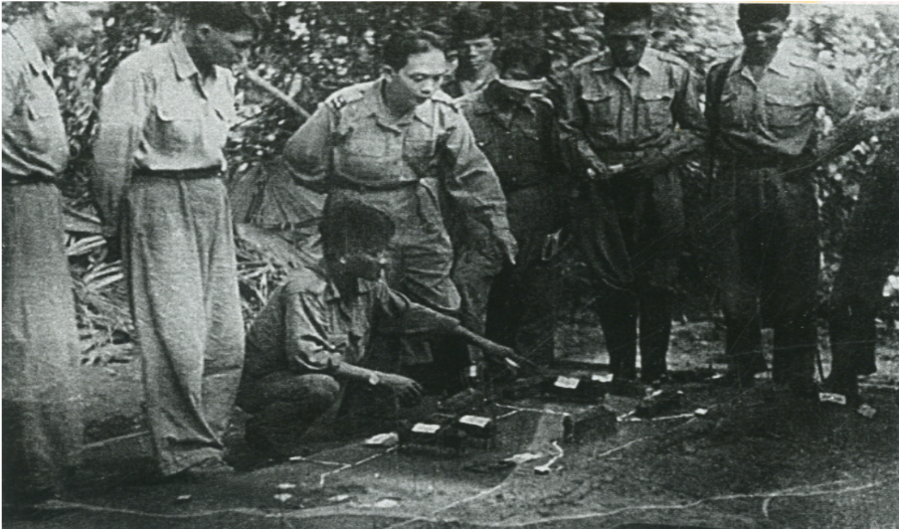  Cục Tác chiến chuẩn bị sa bàn Chiến dịch Tây Bắc năm 1952, phục vụ Đại tướng Võ Nguyên Giáp nghiên cứu và giao nhiệm vụ cho các đơn vị  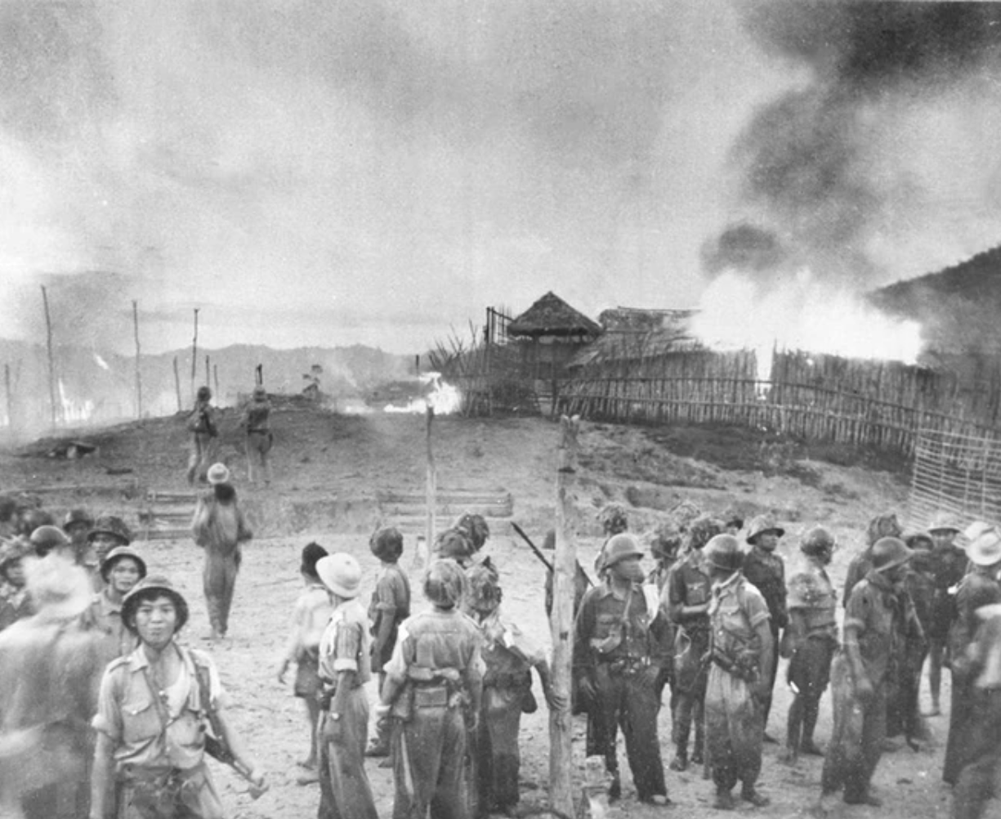  Một trong những vị trí của địch bị quân ta tấn công tiêu diệt trong chiến dịch Tây Bắc, 1952  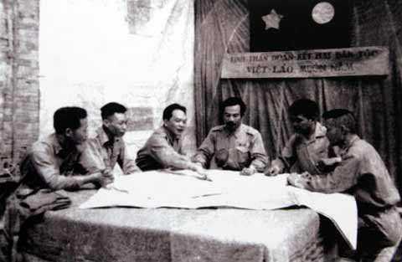  Hoàng thân Xuvanuvông và Đại tướng Võ Nguyên Giáp bàn kế hoạch phối hợp mở chiến dịch  Thượng Lào, năm 1953  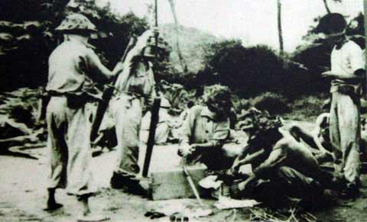  Bộ đội chuẩn bị bộc phá cho trận đánh  trong chiến dịch Thượng Lào, năm 1953  - GV trình chiếu và cung cấp thông tin về tướng Na-va: Với sự thoả thuận của Mỹ, Pháp cử tướng Na-va sang Đông Dương làm Tổng chỉ huy quân viễn chính Pháp với nhiệm vụ phải tìm một lối thoát danh dự cho nước Pháp. Báo chí nước ngoài từng ca ngợi Na-va như một danh tướng có thể “uốn nắn lại tình hình Đông Dương”.  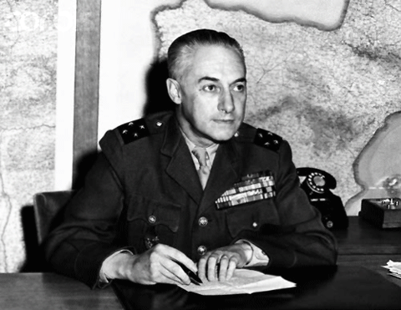  Tướng Na-va, Tổng chỉ huy quân đội Pháp  tại Đông Dương 1953 - 1954  - GV nêu câu hỏi mở rộng: Tướng Na-va được cử sang Đông Dương chứng tỏ điều gì?  Gợi ý:  Tướng Na-va được cử sang Đông Dương cho thấy sự bế tắc của Chính phủ Pháp đối với cuộc chiến ở Đông Dương. Do những thất bại quân sự liên tiếp trên chiến trường, quân Pháp lâm vào thế bị động, tình hình tài chính gặp nhiều khó khăn dẫn đến ngày càng phụ thuộc vào Mỹ và cuộc tranh luận trong các nhà cầm quyền Pháp về việc có nên kéo dài cuộc chiến hay làm thế nào để kết thúc nó.  - GV yêu cầu HS làm việc cá nhân, khai thác thông tin mục 2 SGK tr.75 và tìm hiểu về Kế hoạch Na-va.  - GV nêu câu hỏi gợi mở:  + Mục tiêu của thực dân Pháp và can thiệp Mỹ khi đề ra Kế hoạch Na-va là gì? (hi vọng sẽ giành được thắng lợi quân sự quyết định trong vòng 18 tháng để “kết thúc chiến tranh trong danh dự”).  + Nội dung của Kế hoạch này là gì? (tập trung lực lượng cơ động chiến lược mạnh ở đồng bằng Bắc Bộ nhằm giành lại sự chủ động chiến lược, thực hiện tấn công mang tính quyết định khi có thời cơ).  + Đối phó với Kế hoạch Na-va, phương án tác chiến được Bộ Chính trị Trung ương Đảng đề ra là gì? (Bộ Chính trị quyết định đề ra Kế hoạch tác chiến Đông - Xuân 1953 - 1954, mở chiến dịch Điện Biên Phủ, thông qua phương án tác chiến “đánh nhanh, thắng nhanh” và sau đó là chuyển sang “đánh chắc, tiến chắc”).  - GV yêu cầu HS làm việc cặp đôi, khai thác Hình 15.3, thông tin mục 2 SGK tr.75, kết hợp lược đồ hình thái và trả lời câu hỏi: Mô tả thắng lợi tiêu biểu trong cuộc Tiến công chiến lược Đông – Xuân 1953 – 1954 chứng tỏ sự phá sản của Kế hoạch Na-va.  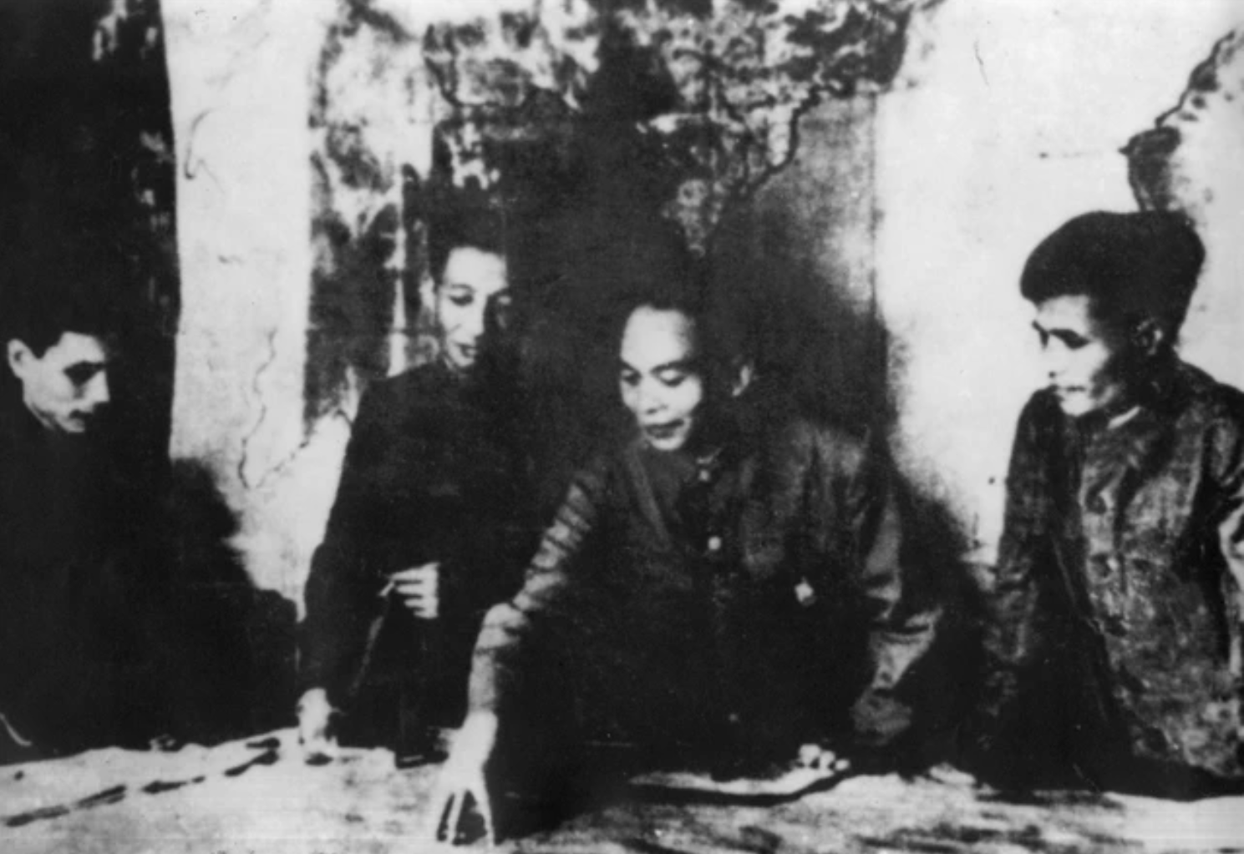  Hình 15.3. Tổng Quân ủy, Bộ Tư lệnh họp bàn  Kế hoạch tác chiến Đông – Xuân 1953 – 1954  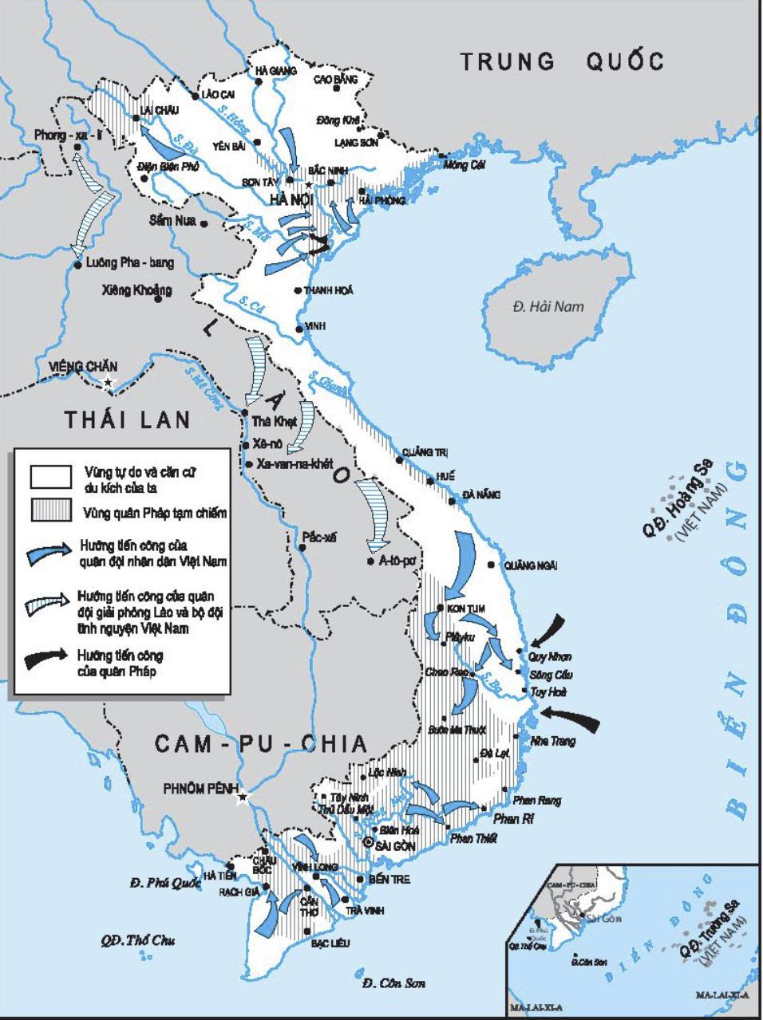  Lược đồ hình thái chiến trường  trên các mặt trận Đông – Xuân 1953 – 1954  - GV cung cấp thêm một số tư liệu (Đính kèm phía dưới Hoạt động 2).  - GV tiếp tục dẫn dắt, lý giải vì sao Bộ Chính trị quyết định mở chiến dịch ở Điện Biên Phủ:  + Điện Biên Phủ là thung lũng rộng lớn, nằm ở phía tây vùng rừng núi Tây Bắc, gần biên giới với Lào, có vị trí chiến lược ở Đông Dương và Đông Nam Á. Từ cuối năm 1953, thực dân Pháp được Mỹ giúp sức đã xây dựng Điện Biên Phủ thành tập đoàn cứ điểm kiên cố ở Đông Dương.  + Điện Biên Phủ là nơi tập trung hàng chục tiểu đoàn bộ binh, pháo binh, xe tăng,... của quân Pháp với lực lượng lúc đông nhất là hơn 16 200 quân, được bố trí thành 49 cứ điểm, chia thành ba phân khu.  + Điện Biên Phủ được Pháp - Mỹ đánh giá là “pháo đài bất khả xâm phạm. Vì thế, nếu tiến công ở đây giành thắng lợi thì sẽ kết thúc chiến tranh trong thế có lợi cho Pháp - Mỹ.  Video: Vì sao Việt Minh và quân Pháp lựa chọn quyết chiến ở Điện Biên Phủ?  https://www.youtube.com/watch?v=kjlWmd1ISBQ  - GV yêu cầu HS làm việc cặ đôi, khai thác Hình 15.4 – 15.6, mục Em có biết, thông tin mục 2 SGK tr.75, 76 và trả lời câu hỏi: Hãy mô tả những thắng lợi tiêu biểu trong chiến dịch Điện Biên Phủ.  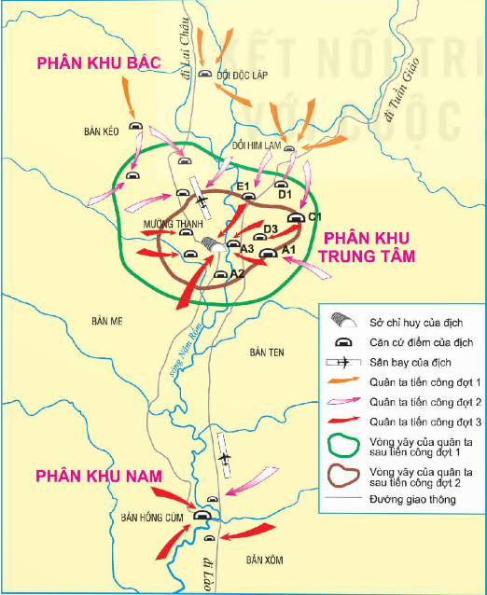  Hình 15.6. Những binh sĩ Pháp đầu hàng  được áp giải đến nơi tạm giam  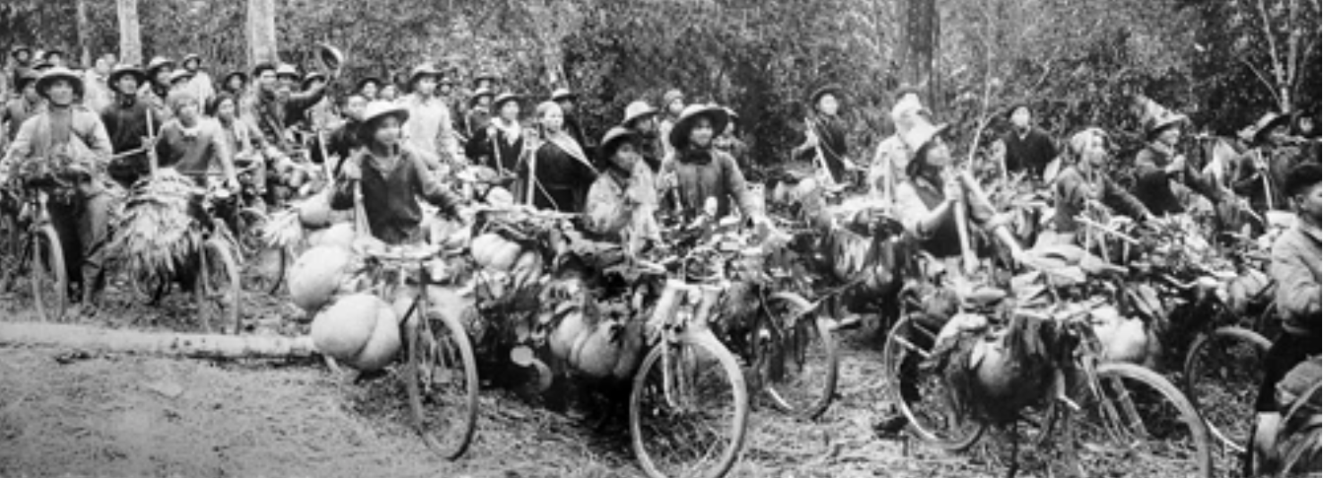  Hình 15.4. Dân công vận chuyển lương thực, vũ khí, đạn dược phục vụ chiến dịch Điện Biên Phủ  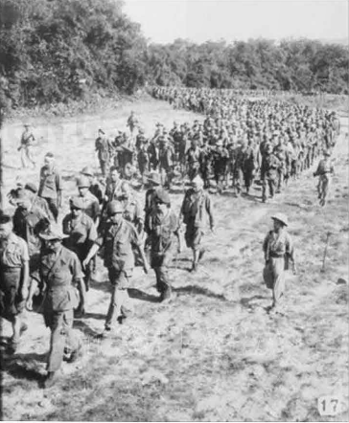  Hình 15.7. Những binh sĩ Pháp đầu hàng  được áp giải đến nơi tạm giam  - GV cung cấp thêm một số tư liệu (Đính kèm phía dưới Hoạt động 2).  - GV mở rộng kiến thức, yêu cầu HS cả lớp suy nghĩ và trả lời câu hỏi: Cuộc Tiến công chiến lược Đông Xuân 1953 – 1954, đỉnh cao là chiến dịch Điện Biên Phủ thắng lợi có ý nghĩa như thế nào?  - GV liên hệ, kết nối với văn học và giới thiệu về bài thơ Hoan hô chiến sĩ Điện Biên: Bài thơ như khúc khải hoàn cách mạng đầy rộn ràng âm sắc trong niềm vui bất tận của toàn quân, toàn dân trước chiến thắng Điện Biên oanh liệt. Cùng với chiến thắng Điện Biên lịch sử, vang dội địa cầu, bài thơ Hoan hô chiến sĩ Điện Biên của nhà thơ Tố Hữu đã làm nên bức tượng đài sừng sững tạc vào năm tháng, tạo một mốc son trong tiến trình lịch sử văn học dân tộc nói chung và trong tiến trình thơ Tố Hữu nói riêng.  Hoan hô chiến sĩ Điện Biên  Chiến sĩ anh hùng  Đầu nung lửa sắt  Năm mươi sáu ngày đêm,  Khoét núi, ngủ hầm, mưa dầm, cơm vắt  Máu trộn bùn non  Gan không núng  Chí không mòn!  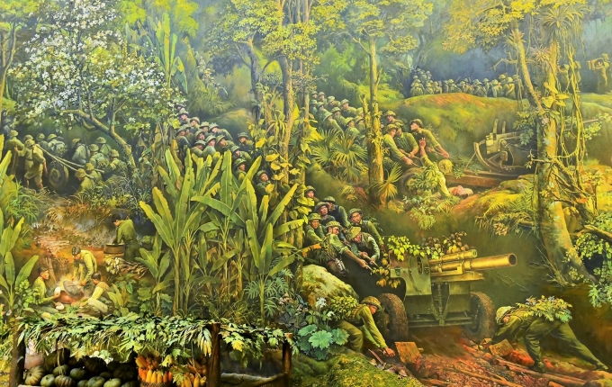  Tái hiện hình ảnh bộ đội kéo pháo  vào mặt trận Điện Biên Phủ  - GV cho HS xem video Giải phóng Điện Biên.  https://www.youtube.com/watch?v=srZrGU5prEs  Bước 2: HS tiếp nhận, thực hiện nhiệm vụ học tập  - HS khai thác thông tin trong mục, tư liệu do GV cung cấp và trả lời câu hỏi.  - GV quan sát, hướng dẫn, hỗ trợ HS (nếu cần thiết).  Bước 3: Báo cáo kết quả hoạt động, thảo luận  - GV mời đại diện 2 HS lần lượt mô tả những thắng lợi tiêu biểu trong cuộc Tiến công chiến lược Đông – Xuân 1953 – 1954 và chiến dịch Điện Biên Phủ.  - GV mời đại diện 1 – 2 HS nêu ý nghĩa của cuộc Tiến công chiến lược Đông Xuân 1953 – 1954, đỉnh cao là chiến dịch Điện Biên Phủ:  + Đập tan kế hoạch Na-va.  + Làm xoay chuyển cục diện chiến tranh ở Đông Dương.  + Tạo điều kiện cho cuộc đấu tranh ngoại giao giành thắng lợi.  + Là nguồn cổ vũ to lớn đối với phong trào giải phóng dân tộc trên thế giới.  Bước 4: Đánh giá kết quả thực hiện nhiệm vụ học tập  - GV nhận xét, đánh giá và kết luận: Cuộc Tiến công chiến lược Đông – Xuân 1953 – 1954 và đỉnh cao là chiến dịch Điện Biên Phủ làm xoay chuyển cục diện chiến tranh ở Đông Dương, tạo điều kiện cho cuộc đấu tranh ngoại giao giành thắng lợi. Chiến thắng này cũng là nguồn cổ vũ to lớn đối với phong trào giải phóng dân tộc trên thế giới.  - GV chuyển sang nội dung mới. | 2. Những thắng lợi tiêu biểu trên mặt trận quân sự  * Cuộc Tiến công chiến lược Đông – Xuân 1953 – 1954  - Phương hướng chiến lược:  + Tấn công một số địa bàn quan trọng mà quân Pháp tương đối yếu.  + Tiêu diệt một bộ phận sinh lực địch.  + Giải phóng đất đai và buộc chúng phải phân tán lực lượng đối phó.  - Diễn biến chính:  + Quân chủ lực Việt Nam tấn công Lai Châu, Tây Nguyên.  + Liên quân Lào - Việt tổ chức tiến công ở Trung Lào, Thượng Lào.  - Kết quả:  Pháp buộc phải phân tán lực lượng thành năm nơi tập trung quân: đồng bằng Bắc Bộ, Điện Biên Phủ, Xê-nô, Luông Pha-bang,  Plây-ku.  * Chiến dịch Điện Biên Phủ (1954)  - Phương án tác chiến: từ “đánh nhanh, thắng nhanh” sang “đánh chắc, tiến chắc” với khẩu hiệu “Tất cả cho tiền tuyến, tất cả để chiến thắng”.  - Diễn biến chính:  + Đợt 1 (từ ngày 13/3 đến ngày 17/3/1954): tiêu diệt cứ điểm Him Lam và toàn bộ phân khu Bắc.  + Đợt 2 (từ ngày 30/3 đến ngày 26/4/1954):  - Tiến công các cứ điểm phía đông phân khu Trung tâm.  - Tiến công và kiểm soát sân bay Mường Thanh, hạn chế việc tiếp viện của Pháp.  + Đợt 3 (từ ngày 1/5 đến ngày 7/5/1954):  - Tiến đánh các cứ điểm của phân khu Trung tâm và phân khu Nam.  - Kết quả: 17 giờ 30 phút ngày 7/5: Tướng Đờ Ca-xtơ-ri, Bộ Tham mưu Pháp đầu hàng.
Tư liệu 2. Những thắng lợi tiêu biểu trên mặt trận quân sự
2.1. “…Chiều 7/5 ở Điện Biên trời rất đẹp, khi kết thúc trận đánh nắng vàng vẫn còn chiếu sáng trên khắp thung lũng. Lính Pháp, lính lê dương, và nhất là lính da đen An-giê-ri, Ma-rốc, Xê-nê-gan... ra hàng với thái độ rất vui mừng vì sống sói. Họ vừa reo to, vừa vẫy mạnh những mảnh vải trắng trên tay. Khoảng mấy trăm lính Pháp, lính thuộc địa hàng tháng nay đào ngũ bằng cách trốn trại... nay thấy chiến tranh đã kết thúc, cũng chạy ùa ra, reo mừng, hô lớn “Phi-ni la ghe!” (Chiến tranh hết rồi!)”.
(Lê Kim, Thận Điện Biên Phủ nhìn từ hai phía,
NXB Thanh niên, Hà Nội. 1994. Tr.128 - 129)
6/12/1953, Trung ương Đảng,  Chính phủ quyết định mở  Chiến dịch Điện Biên Phủ | Bộ Tổng tham mưu nghiên cứu  kế hoạch tác chiến Chiến dịch  Điện Biên Phủ
Pháo binh ta trút lửa xuống trung tâm đề kháng Him Lam, Điện Biên Phủ, T3/1954 | Đoàn xe đạp thồ trên đường  Vào Chiến dịch
Bộ đội, đồng bào Tây Bắc xẻ núi làm  đường đưa xe pháo tiến vào cứ điểm | Các đơn vị nghiên cứu cách  đánh địch trên sa bàn
Quân ta siết chặt vòng vây  bằng giao thông hào | Bộ đội xung phong tiêu diệt địch
Chiến dịch Điện Biên Phủ - Tấn công đồi A1
Bộ đội ta dũng cảm tiến công chiến đấu giành giật với quân Pháp trên đồi A1 | Chiếc xe tăng của quân Pháp bị quân ta bắn cháy trên đồi A1
Toàn cảnh đồi A1 nhìn từ trên cao | Hố trên đồi A1(quả bộc phá tạo ra)
2.3. Chiến dịch Điện Biên Phủ - Tấn công đồi C1, sân bay Mường Thanh
Quân ta áp dụng chiến thuật  “đánh dúi”, đào chiến hào, áp sát  vào sâu đồn địch | Chiến sĩ xung kích của ta ở dưới  các giao thông hào dùng  súng trường bắn tỉa địch
Hàng rào dây kẽm gai và bãi mìn  trở thành chướng ngại vật bảo vệ  cho quân đội ta | Quân ta tiến lên chiếm lô cốt cuối cùng của Pháp ở đồi C1 trong Chiến dịch
Di tích lịch sử cứ điểm đồi C1 ngày nay | Bia đá tại di tích lịch sử đồi C1
Đại bác của ta đang yểm trợ cho xung kích tiến sâu vào sân bay Mường Thanh | Bộ đội ta tiến công  giải phóng sân bay Mường Thanh
Video: Chiến dịch Điện Biên Phủ đợt 1.
https://www.youtube.com/watch?v=56XhjZOy3ew
Video: iến dịch Điện Biên Phủ đợt 2.
https://www.youtube.com/watch?v=6B_L2k1-Tno
Video: Chiến dịch Điện Biên Phủ đợt 3.
https://www.youtube.com/watch?v=utJLatNTjoE
Video: Dấu ấn Đại tướng Võ Nguyên Giáp trong chiến dịch Điện Biên Phủ.
https://www.youtube.com/watch?v=UBXtc4ynKu0&t=21s
Hoạt động 3. Tìm hiểu những thắng lợi tiêu biểu trên mặt trận ngoại giao
a. Mục tiêu: Thông qua hoạt động, HS mô tả được những thắng lợi tiêu biểu trên mặt trận ngoại giao trong giai đoạn 1951 – 1954.
b. Nội dung: GV yêu cầu HS làm việc cặp đôi, khai thác Tư liệu, Hình 15.8, thông tin mục 3 SGK tr.77 và trả lời câu hỏi: Hãy mô tả những thắng lợi tiêu biểu trên mặt trận ngoại giao trong kháng chiến chống thực dân Pháp giai đoạn 1951- 1954.
c. Sản phẩm: Câu trả lời của HS về những thắng lợi tiêu biểu trên mặt trận ngoại giao trong giai đoạn 1951 – 1954.
d. Tổ chức thực hiện:
HOẠT ĐỘNG CỦA GV - HS | DỰ KIẾN SẢN PHẨM
Bước 1: GV chuyển giao nhiệm vụ học tập  - GV trình chiếu Tư liệu, yêu cầu HS làm việc cá nhân và trả lời câu hỏi: Đoạn tư liệu dưới đây nói về nội dung gì?  Tư liệu:  - [...] việc giải quyết các vấn đề chính trị, thực hiện trên cơ sở tôn trọng nguyên tắc độc lập thống nhất và toàn vẹn lãnh thổ, phải làm cho nhân dân Việt Nam được hưởng những tự do căn bản…  - [...] mỗi nước tham gia Hội nghị Giơ-ne-vơ cam kết tôn trọng chủ quyền, độc lập, thống  nhất và toàn vẹn lãnh thổ những nước trên [Việt Nam, Lào, Ca-pu-chia] và tuyệt đối không can thiệp vào nội trị của những nước đó.  (Trích Tuyên bố cuối cùng của Hội nghị Giơ-ne-vơ về việc lập lại hòa bình ở Đông Dương (21/7/1954), lưu tại Kho lưu trữ Trung ương Đảng)  - GV tiếp tục yêu cầu HS làm việc cặp đôi, khai thác Hình 15.8, thông tin mục 1 SGK tr.77 kết hợp Tư liệu vừa khai thác, tư liệu do GV cung cấp và trả lời câu hỏi: Hãy mô tả những thắng lợi tiêu biểu trên mặt trận ngoại giao trong kháng chiến chống thực dân Pháp giai đoạn 1951- 1954.  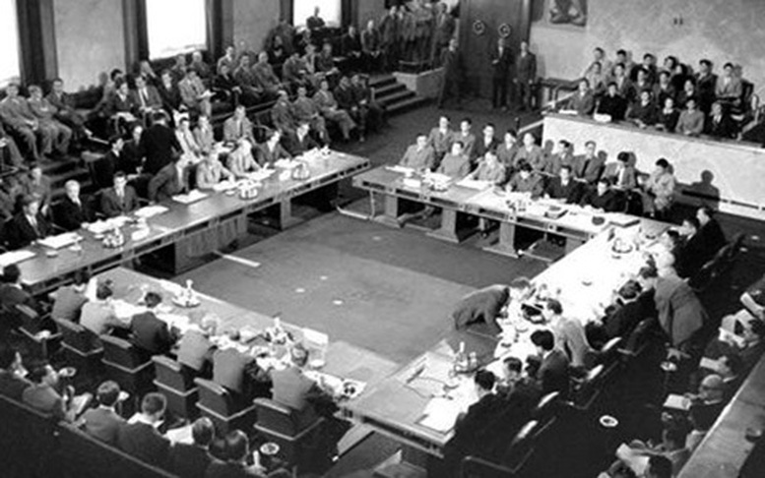  Hình 15.8. Quang cảnh Hội nghị Giơ-ne-vơ năm 1954  Tư liệu 3.  Video: Hiệp định Giơ-ne-vơ 1954.  https://www.youtube.com/watch?v=MaLGDq0Tup0&t=58s  Video: Hiệp định Giơ-ne-vơ về chấm dứt chiến tranh Đông Dương 1954.  https://www.youtube.com/watch?v=q7g9toqMNwg  - GV yêu cầu HS tiếp tục thảo luận cặp đôi, trả lời câu hỏi:  + Theo em thắng lợi quan trọng nhất trên mặt trận ngoại giao của nước Việt Nam Dân chủ Cộng hòa ở Hội nghị Giơ-ne-vơ là gì?  + Theo em, đâu là điểm hạn chế của Hiệp định Giơ-ne-vơ? Nguyên nhân của hạn chế đó là gì?  - GV liên hệ, mở rộng, yêu cầu HS trả lời câu hỏi:  Chủ tịch Hồ Chí Minh đã từng khẳng định: “Thực lực là cái chiêng, ngoại giao là cái tiếng. Cái chiêng có mạnh thì cái tiếng mới vang”. Hãy cho biết mối quan hệ giữa mặt trận quân sự với mặt trận ngoại giao trong cuộc kháng chiến chống Pháp giai đoạn 1951 – 1954.  Bước 2: HS tiếp nhận, thực hiện nhiệm vụ học tập  - HS khai thác thông tin trong mục, tư liệu do GV cung cấp và trả lời câu hỏi.  - GV quan sát, hướng dẫn, hỗ trợ HS (nếu cần thiết).  Bước 3: Báo cáo kết quả hoạt động, thảo luận  - GV mời đại diện 1 – 2 HS mô tả những thắng lợi tiêu biểu trên mặt trận ngoại giao trong kháng chiến chống thực dân Pháp giai đoạn 1951- 1954.  - GV mời đại diện 3 HS lần lượt trả lời câu hỏi mở rộng:  + Thắng lợi quan trọng nhất trên mặt trận ngoại giao của nước Việt Nam Dân chủ Cộng hòa ở Hội nghị Giơ-ne-vơ: một hiệp định quốc tế ghi nhận các quyền dân tộc cơ bản của nhân dân các nước Đông Dương; miền Bắc được giải phóng, tạo điều kiện đấu tranh thống nhất nước nhà.  + Điểm hạn chế của Hiệp định Giơ-ne-vơ:  - Cuộc kháng chiến chống thực dân Pháp của Việt Nam thắng lợi nhưng chưa trọn vẹn vì Hiệp định không phản ánh hết thắng lợi của ta trên chiến trường.  - Chỉ mới giải phóng được miền Bắc, miền Nam phải tiếp tục đấu tranh, hoàn thành cách mạng dân tộc dân chủ nhân dân, tiến tới thống nhất nước nhà.  - Lào và Cam-pu-chia không có vùng giải phóng.  Nguyên nhân hạn chế của Hiệp định Giơ-ne-vơ: sự chi phối của các nước lớn.  + Mối quan hệ giữa mặt trận quân sự với mặt trận ngoại giao trong cuộc kháng chiến chống Pháp giai đoạn 1951 – 1954: thắng lợi mà quân dân Việt Nam đạt được trong chiến dịch Điện Biên Phủ đã tạo ra tiếng vang, thúc đẩy vấn đề hoà bình ở Đông Dương được đưa lên bàn đàm phán và Hiệp định Giơ-ne-vơ về Đông Dương được kí kết, có nhiều điều khoản thuận lợi cho chủ quyền, độc lập, thống nhất và toàn vẹn lãnh thổ ở Đông Dương, trong đó có Việt Nam.  Bước 4: Đánh giá kết quả thực hiện nhiệm vụ học tập  - GV nhận xét, đánh giá và kết luận: Thắng lợi lớn nhất trong đấu tranh ngoại giao là tham gia đàm phán và kí kết Hiệp định Giơ-ne-vơ về lập lại hoà bình ở Đông Dương, buộc thực dân Pháp phải rút quân về nước, Mỹ thất bại trong âm mưu kéo dài, mở rộng, quốc tế hoá chiến tranh xâm lược Đông Dương.  - GV chuyển sang nội dung mới. | 3. Những thắng lợi tiêu biểu trên mặt trận ngoại giao  - Những thắng lợi tiêu biểu:  + Tháng 3/1951, Liên minh nhân dân Việt - Miên - Lào được thành lập.  → Thúc đẩy sự kết hợp giữa quân dân ba nước Đông Dương, nhận được sự ủng hộ tích cực của các lực lượng yêu chuộng hoà bình ở Pháp và nhiều quốc gia trên thế giới.  - Đoàn đại biểu Chính phủ Việt Nam Dân chủ Cộng hoà tham gia đàm phán và kí kết Hiệp định Giơ-ne-vơ về lập lại hoà bình ở Đông Dương (21 - 7 - 1954).  + Cam kết tôn trọng các quyền dân tộc cơ bản của Việt Nam, Lào và Cam-pu-chia: độc lập, chủ quyền, thống nhất và toàn vẹn lãnh thổ.  + Thực hiện ngừng bắn ở Việt Nam và trên toàn Đông Dương, kết thúc chiến tranh, lập lại hoà bình ở Đông Dương.  + Ở Việt Nam, vĩ tuyến 17 được lấy làm ranh giới quân sự tạm thời và tổng tuyển cử thống nhất đất nước diễn ra vào tháng 7/1956.  - Ý nghĩa:  Chiến thắng Điện Biên Phủ và việc kí kết Hiệp định Giơ-ne-vơ:  + Buộc thực dân Pháp phải rút quân về nước.  + Mỹ thất bại trong âm mưu kéo dài, mở rộng quốc tế hoá chiến tranh xâm lược Đông Dương.
Hoạt động 4. Tìm hiểu nguyên nhân thắng lợi và ý nghĩa lịch sử của kháng chiến chống thực dân Pháp
a. Mục tiêu: Thông qua hoạt động, HS nêu được nguyên nhân thắng lợi và ý nghĩa lịch sử của cuộc kháng chiến chống thực dân Pháp (1945 – 1954).
b. Nội dung: GV yêu cầu HS làm việc cặp đôi, khai thác thông tin mục 4 SGK tr.78 và trả lời câu hỏi: Hãy nêu nguyên nhân thắng lợi và ý nghĩa lịch sử của kháng chiến chống thực dân Pháp.
c. Sản phẩm: Câu trả lời của HS về nguyên nhân thắng lợi và ý nghĩa lịch sử của cuộc kháng chiến chống thực dân Pháp (1945 – 1954).
d. Tổ chức thực hiện:
HOẠT ĐỘNG CỦA GV - HS | DỰ KIẾN SẢN PHẨM
Bước 1: GV chuyển giao nhiệm vụ học tập  - GV yêu cầu HS làm việc cặp đôi, khai thác thông tin mục 4 SGK tr.78, tư liệu do GV cung cấp và trả lời câu hỏi: Hãy nêu nguyên nhân thắng lợi và ý nghĩa lịch sử của kháng chiến chống thực dân Pháp.  Tư liệu 4. Nguyên nhân thắng lợi.  4.1. “Các đảng viên Cộng sản (Pháp) ngay từ lúc này đã tích cực bênh vực Việt Minh. Cuộc chiến tranh xâm lược của Pháp, đối với họ là một “cuộc chiến tranh bẩn thỉu”. Còn đối với những người khác, đây là một “cuộc chiến tranh nhục nhã ”, “cuộc chiến tranh không dám xưng lên ”...”.  (Hen-ri Na-va, Đông Dương hấp hối.  NXB Công an nhân dân, Hà Nội. 2004. tr. 15)  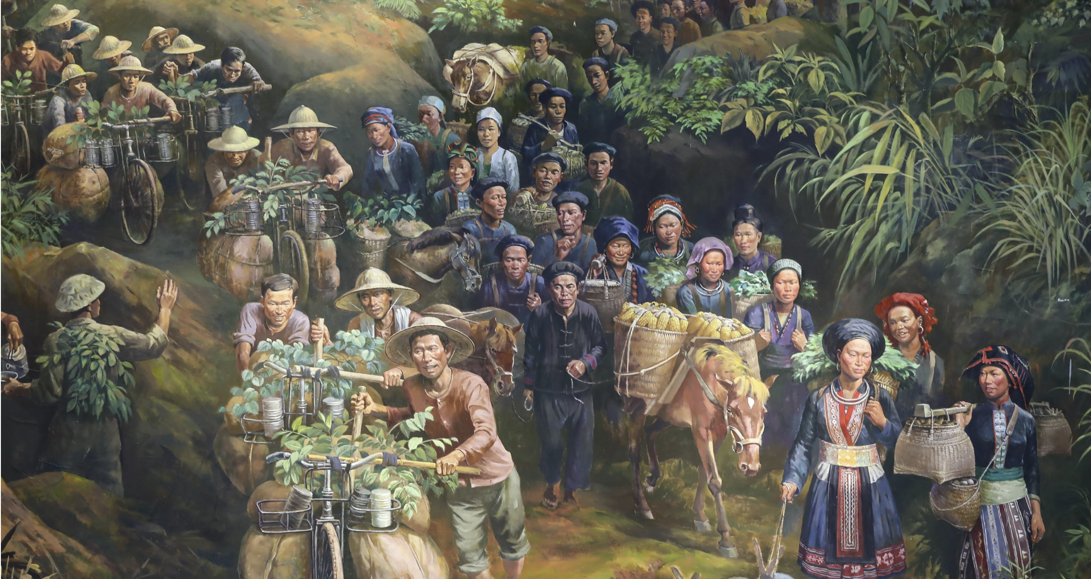  Toàn dân ra trận (tranh Pa-nô-ra-ma,  Bảo tàng Chiến thắng lịch sử Điện Biên Phủ)  Video: Bức tranh Pa-nô-ra-ma tái hiện sinh động, hào hùng chiến dịch Điện Biên Phủ.  https://www.youtube.com/watch?v=cduYl7PvriM  Tư liệu 5. Ý nghĩa lịch sử.  5.1. “Lần đầu tiên trong lịch sử, một nước thuộc địa nhỏ yếu đã đánh thắng một nước thực dân hùng mạnh. Đó là một thắng lợi vẻ vang của nhân dân Việt Nam, đồng thời cũng là một thắng lợi của các lực lượng hòa bình, dân chủ và xã hội chủ nghĩa trên thế giới”.  (Hồ Chí Minh: Toàn tập, Tập 12,  NXB Chính trị quốc gia, 2011, tr.410)  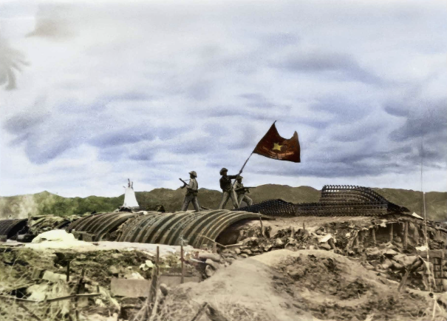  Lá cờ quyết chiến quyết thắng tung bay  trên nóc hầm Đờ Ca-xtơ-ri – hình ảnh biểu tượng  cho chiến thắng Điện Biên Phủ  - GV mở rộng kiến thức, yêu cầu HS cả lớp suy nghĩ và trả lời câu hỏi: Theo em, nguyên nhân nào giữ vai trò quyết định đối với thắng lợi của cuộc kháng chiến chống thực dân Pháp?  - GV cho HS tìm hiểu thêm về Đại tướng Võ Nguyên Giáp - Vị tướng huyền thoại.  Võ Nguyên Giáp là Đại tướng đầu tiên của Quân đội nhân dân Việt Nam, trực tiếp chỉ huy quân đội trong kháng chiến chống thực dân Pháp (1946 - 1954). Sau chiến  thắng tại Điện Biên Phủ, thế giới đã vinh danh ông là một trong những thiên tài quân sự của lịch sử nhân loại.  Video: Đại tướng, Tổng Tư lệnh Võ Nguyên Giáp: Sống mãi một huyền thoại.  https://www.youtube.com/watch?v=wqfyAxtIOgg  Video: Võ Nguyên Giáp – Vị tướng huyền thoại.  https://www.youtube.com/watch?v=QbMYcwVlwk8  - GV cho HS liên hệ, vận dụng, thảo luận theo nhóm nhỏ và trả lời câu hỏi: Nêu một số bài học kinh nghiệm từ cuộc kháng chiến chống Pháp được vận dụng vào sự nghiệp xây dựng và bảo vệ Tổ quốc hiện nay.  - GV cho HS xem thêm video Khát vọng độc lập: Kháng chiến chống Pháp thắng lợi - Bài học về sự đoàn kết toàn dân tộc.  https://www.youtube.com/watch?v=kaC1N_glwcY  Bước 2: HS tiếp nhận, thực hiện nhiệm vụ học tập  - HS khai thác thông tin trong mục, tư liệu do GV cung cấp và trả lời câu hỏi.  - GV quan sát, hướng dẫn, hỗ trợ HS (nếu cần thiết).  Bước 3: Báo cáo kết quả hoạt động, thảo luận  - GV mời đại diện 2 HS lần lượt nêu nguyên nhân thắng lợi và ý nghĩa lịch sử của kháng chiến chống thực dân Pháp.  - GV mời đại diện 1 – 2 HS trả lời câu hỏi mở rộng:  Nguyên nhân giữ vai trò quyết định đối với thắng lợi của cuộc kháng chiến chống thực dân Pháp là:  + Truyền thống đoàn kết, yêu nước của nhân dân Việt Nam.  + Sự lãnh đạo của Đảng Lao động Việt Nam với đường lối đúng đắn.  - GV mời đại diện 1 – 2 HS trả lời câu hỏi liên hệ, vận dụng:  Một số bài học kinh nghiệm từ cuộc kháng chiến chống Pháp được vận dụng vào sự nghiệp xây dựng và bảo vệ Tổ quốc hiện nay:  + Bài học về sự kiên định mục tiêu cơ bản đặt lợi ích quốc gia, dân tộc vừa là mục tiêu vừa là nguyên tắc cao nhất trong công tác đối ngoại.  + Bài học giữ vững độc lập, tự chủ trong đối ngoại.  + Bài học về tầm quan trọng của sự kết hợp giữa quân sự, chính trị và ngoại giao để tạo nên sức mạnh tổng hợp.  + Bài học kết hợp chặt chẽ giữa đấu tranh ngoại giao với đấu tranh dư luận, tranh thủ sự ủng hộ của cộng đồng quốc tế.  Bước 4: Đánh giá kết quả thực hiện nhiệm vụ học tập  GV nhận xét, đánh giá và kết luận:  - Thắng lợi của cuộc kháng chiến chống thực dân Pháp (1945 – 1954) là sự kết hợp của nguyên nhân chủ quan và nguyên nhân khách quan, trong đó sự lãnh đạo của Đảng Lao động Việt Nam với đường lối đúng đắn, truyền thống đoàn kết, yêu nước của nhân dân Việt Nam giữ vai trò quyết định.  - Cuộc kháng chiến chống thực dân Pháp xâm lược của dân tộc Việt Nam dưới sự lãnh đạo của Đảng Cộng sản Việt Nam là một cuộc chiến đấu vĩ đại, thấm đượm tính nhân văn, kết thúc thắng lợi bằng Chiến thắng Điện Biên Phủ, được ví “như một mốc chói lọi bằng vàng” trên con đường phát triển, hiện thực hóa khát vọng độc lập, tự do, hạnh phúc của dân tộc ta.  - Giá trị lịch sử và thời đại mãi là niềm tự hào, là động lực, nguồn cổ vũ to lớn để toàn Đảng, toàn dân, toàn quân ta hôm nay vững bước trên con đường đổi mới, xây dựng và bảo vệ vững chắc Tổ quốc Việt Nam xã hội chủ nghĩa. | 4. Nguyên nhân thắng lợi và ý nghĩa lịch sử của kháng chiến chống thực dân Pháp  a. Nguyên nhân thắng lợi  - Có sự lãnh đạo của Đảng, đứng đầu là Chủ tịch Hồ Chí Minh, với đường lối chính trị, đường lối quân sự đúng đắn, sáng tạo.  + Toàn dân, toàn quân đoàn kết trong chiến đấu, cần cù trong lao động sản xuất.  + Có chính quyền dân chủ nhân dân trong cả nước, mặt trận dân tộc thống nhất củng cố và mở rộng, lực lượng vũ trang ba thứ quân vững mạnh, hậu phương vững chắc về mọi mặt.  + Liên minh chiến đấu của nhân dân các nước Đông Dương, được sự đồng tình, ủng hộ, giúp đỡ của Trung Quốc, Liên Xô, các nước dân chủ nhân dân và những người yêu chuộng hoà bình.  b. Ý nghĩa lịch sử  - Chấm dứt cuộc chiến tranh xâm lược, ách thống trị của thực dân Pháp trong gần một thế kỉ trên đất nước.  - Miền Bắc được giải phóng, chuyển sang giai đoạn cách mạng xã hội chủ nghĩa, tạo cơ sở cho sự nghiệp đấu tranh giải phóng miền Nam, thống nhất đất nước.  - Giáng đòn nặng nề vào tham vọng xâm lược, âm mưu nô dịch của chủ nghĩa đế quốc, góp phần làm tan rã hệ thống thuộc địa, cổ vũ phong trào giải phóng dân tộc ở các nước châu Á, châu Phi và khu vực Mỹ La-tinh.
C. HOẠT ĐỘNG LUYỆN TẬP
a. Mục tiêu: Thông qua hoạt động, HS củng cố kiến thức đã học về Việt Nam kháng chiến chống thực dân Pháp xâm lược giai đoạn 1951 – 1954.
b. Nội dung:
- GV cho HS làm Phiếu bài tập trắc nghiệm về Việt Nam kháng chiến chống thực dân Pháp xâm lược giai đoạn 1951 – 1954.
- GV cho HS trả lời câu hỏi bài tập phần Luyện tập SGK tr.78.
c. Sản phẩm: Đáp án của HS và chuẩn kiến thức của GV.
d. Tổ chức thực hiện:
Nhiệm vụ 1. Trả lời câu hỏi trắc nghiệm
Bước 1: GV chuyển giao nhiệm vụ học tập
- GV tổ chức cho HS làm Phiếu bài tập, trả lời nhanh một số câu hỏi trắc nghiệm tổng kết bài học Việt Nam kháng chiến chống thực dân Pháp xâm lược giai đoạn 1951 – 1954.
- GV phát Phiếu bài tập cho HS cả lớp thực hiện (HS có thể hoàn thành tại nhà nếu không còn thời gian):
Trường THCS:………………………………………….
Lớp:……………………………………………………..
Họ và tên:……………………………………………….

PHIẾU BÀI TẬP LỊCH SỬ 9 – KẾT NỐI TRI THỨC
BÀI 15: VIỆT NAM KHÁNG CHIẾN CHỐNG THỰC DÂN PHÁP
XÂM LƯỢC GIAI ĐOẠN 1951 - 1954
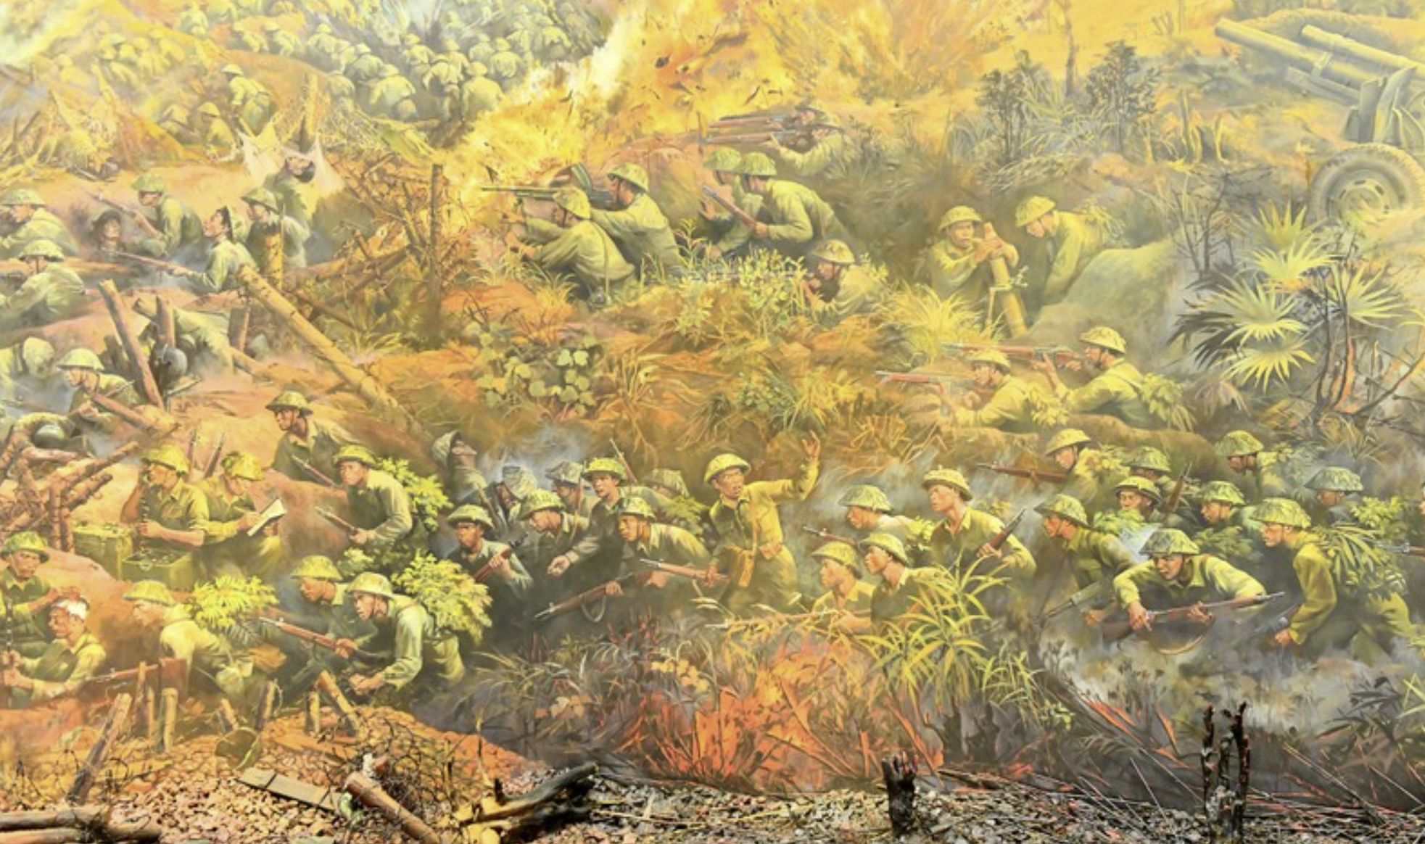
Khoanh vào chữ cái đặt trước câu trả lời đúng:
Câu 1: Đại hội Đảng toàn quốc lần thứ II của Đảng Cộng sản Việt Đông Dương được tổ chức vào năm:
A. 1947. | B. 1949. | C. 1950. | D. 1951.
Câu 2: Đại hội nào được tổ chức nhằm tổng kết, biểu dương thành tích trong sản xuất và chiến đấu của quân dân Việt Nam?
A. Đại hội đại biểu lần thứ II của Đảng Cộng sản Đông Dương (1951).
B. Đại hội Chiến sĩ thi đua (1952).
C. Hội nghị hợp nhất Mặt trận Việt Minh và Hội Liên Việt (1951).
D. Đại hội Quân và dân gương mẫu toàn quốc (1952).
Câu 3: Trong cuộc kháng chiến toàn quốc chống thực dân Pháp (1945 – 1954), Đảng Lao động Việt Nam đã quyết định thành lập mặt trận nào?
A. Mặt trận Thống nhất dân tộc phản đế Đông Dương.
B. Mặt trận Việt Nam độc lập đồng minh.
C. Mặt trận Liên Việt.
D. Mặt trận Thống nhất Dân chủ Đông Dương.
Câu 4: Để góp phần xây dựng hậu phương trong cuộc kháng chiến chống thực dân Pháp, trong giai đoạn 1951- 1954, Chính phủ nước Việt Nam Dân chủ Cộng hòa đã:
A. Quyết định phát động phong trào toàn dân xóa nạn mù chữ.
B. Mở cuộc vận động lao động sản xuất và thực hành tiết kiệm.
C. Họp Hội nghị thành lập Liên minh nhân dân Việt – Miên – Lào.
D. Chủ trương thành lập Mặt trận Liên hiệp quốc dân Việt Nam.
Câu 5: Một trong ba phương châm của cải cách giáo dục phổ thông ở Việt Nam những năm 1951 – 1954 là:
A. Phục vụ kháng chiến. | B. Dân tộc hóa.
C. Đại chúng hóa. | D. Đổi mới toàn diện.
Câu 6: Để bồi dưỡng sức dân, đầu năm 1953, Đảng và Chính phủ nước Việt Nam Dân chủ Cộng hòa đã:
A. Đẩy mạnh cải cách ruộng đất và thực hành tiết kiệm.
B. Đẩy mạnh sản xuất và chấn chỉnh chế độ thuế khóa.
C. Triệt để thực hiện giảm tô và cải cách ruộng đất.
D. Mở cuộc vận động tăng gia sản xuất và thực hành tiết kiệm.
Câu 7: Điểm bất lợi của thực dân Pháp khi đề ra và thực hiện Kế hoạch Na-va là gì?
A. Viện trợ của Mỹ bị cắt giảm.
B. Quân Pháp mất quyền chủ động trên chiến trường chính.
C. Lực lượng quân Âu – Phi đang tập trung ở An-giê-ri.
D. Phải phụ thuộc hoàn toàn vào viện trợ của Mỹ.
Câu 8: Kế hoạch quân sự của Na-va được thực dân Pháp và can thiệp Mỹ dự định triển khai trong thời gian bao lâu?
A. Trong vòng 18 tháng. | B. Trong vòng 20 tháng.
C. Trong vòng 2 năm. | D. Trong vòng 12 tháng.
Câu 9: Theo Kế hoạch Na-va, quân Pháp tập trung lực lượng đông nhất ở:
A. Đồng bằng Bắc Bộ. | B. Trung du và đồng bằng Bắc Bộ.
C. Dải ven biển miền Trung và Tây Nguyên. | D. Bắc Lào và Trung Lào.
Câu 10: Chủ trương của Bộ Chính trị Trung ương Đảng trong Kế hoạch tác chiến Đông – Xuân 1953 - 1954 là:
A. Phân tán lực lượng địch, tiêu hao sinh lực địch.
B. Đập tan hoàn toàn Kế hoạch Na-va.
C. Buộc địch vào thế bị động, tìm cách thương lượng.
D. Buộc pháp kí Hiệp định Giơ-ne-vơ.
Câu 11: Phương hướng chiến lược của quân dân Việt Nam trong cuộc Tiến công chiến lược Đông – Xuân 1953 – 1954 là tiến công vào:
A. Vùng đồng bằng Bắc Bộ, nơi tập trung quân cơ động của Pháp.
B. Những hướng quan trọng về chiến lược mà địch tương đối yếu.
C. Điện Biên Phủ, trung tâm của Ké hoạch quân sự Na-va.
D. Toàn bộ các chiến trường ở Việt Nam, Lào và Cam-pu-chia.
Câu 12: Để phân tán lực lượng địch, trong Đông – Xuân 1953 – 1954, quân ta đã chủ động tấn công địch ở các hướng:
A. Tây Bắc, đồng bằng Bắc Bộ, Tây Nguyên, Nam Trung Bộ.
B. Tây Bắc, Trung Lào, Thượng Lào, Tây Nguyên.
C. Tây Bắc, Trung Lào, Thượng Lào, Tây Nguyên.
D. Tây Bắc, Đông Bắc, Tây Nguyên, Thượng Lào.
Câu 13: Cuộc Tiến công chiến lược của quân dân Việt Nam trong Đông – Xuân 1953 – 1954 đã:
A. Làm cho Mỹ tuyên bố cắt giảm viện trợ cho Pháp để trực tiếp can thiệp vào cuộc chiến tranh xâm lược Việt Nam.
B. Làm phá sản hoàn toàn Kế hoạch Na-va, buộc Pháp phải ngồi vào bàn đàm phán với ta tại Giơ-ne-vơ.
C. Làm cho Kế hoạch Na-va bước đầu bị phá sản, buộc lực lượng chủ lực của Pháp phải phân tán.
D. Buộc phải tuyên bố chấm dứt chiến tranh xâm lược Đông Dương.
Câu 14: Chiến dịch Điện Biên Phủ bắt đầu vào thời gian nào và diễn ra trong mấy đợt?
A. Tháng 1/1954, diễn ra trong 3 đợt.
B. Tháng 3/1954, diễn ra trong 3 đợt.
C. Tháng 3/1954, diễn ra trong 2 đợt.
D. Tháng 1/1954, diễn ra trong 2 đợt.
Câu 15: “Đánh chắc, tiến chắc” là phương châm tác chiến của chiến dịch nào?
A. Trong vòng 18 tháng. | B. Trong vòng 20 tháng.
C. Trong vòng 2 năm. | D. Trong vòng 12 tháng.
Câu 16: Chiến thắng nào của nhân dân Việt Nam trong cuộc kháng chiến chống thực dân Pháp (1945 – 1954) đã làm xoay chuyển cục diện chiến tranh ở Đông Dương?
A. Chiến dịch Việt Bắc Thu – Đông năm 1947.
B. Chiến dịch Điện Biên Phủ năm 1954.
C. Chiến dịch Tây Bắc Thu – Đông năm 1952.
D. Chiến dịch Biên giới năm 1950.
Câu 17: Nhận định nào sau đây không đúng về chiến thắng Điện Biên Phủ?
A. Là thắng lợi làm thất bại kế hoạch “đánh nhanh, thắng nhanh” của Pháp.
B. Là thắng lợi quân sự lớn nhất trong cuộc kháng chiến chống Pháp.
C. Là thắng lợi buộc Pháp phải kí kết Hiệp định Giơ-ne-vơ.
D. Là mốc son chói lọi trong lịch sử cách mạng dân tộc.
Câu 18: Theo Hiệp định Giơ-ne-vơ năm 1954 về Đông Dương, ở Việt Nam, quân đội nhân dân Việt Nam và quân đội viễn chinh Pháp tập kết ở hai miền Nam – Bắc, lấy giới tuyến quân sự tạm thời theo:
A. Vĩ tuyến 15. | B. Vĩ tuyến 16. | C. Vĩ tuyến 17. | D. Vĩ tuyến 18.
Câu 19. Hiệp định Giơ-ne-vơ năm 1954 về Đông Dương đã:
A. Đánh dấu sự sụp đổ hoàn toàn của chủ nghĩa thực dân cũ trên thế giới.
B. Làm cho cả ba nước Đông Dương tạm thời bị chia cắt bởi hai miền.
C. Công nhận các quyền dân tộc cơ bản của Việt Nam, Lào, Cam-pu-chia.
D. Mở đầu quá trình can thiệp của đế quốc Mỹ vào chiến tranh Đông Dương.
Bước 2: HS tiếp nhận, thực hiện nhiệm vụ học tập
- HS vận dụng kiến thức đã học để hoàn thành Phiếu bài tập.
- GV quan sát, hướng dẫn, hỗ trợ HS (nếu cần thiết).
Bước 3: Báo cáo kết quả hoạt động, thảo luận
- GV mời đại diện HS lần lượt đọc đáp án đúng.
- GV yêu cầu các HS khác lắng nghe, đọc đáp án khác (nếu có).
Bước 4: Đánh giá kết quả thực hiện nhiệm vụ học tập
- GV nhận xét, đánh giá và chốt đáp án:
Câu hỏi | 1 | 2 | 3 | 4 | 5 | 6 | 7 | 8 | 9
Đáp án | D | B | C | B | A | C | B | A | A
Câu hỏi | 10 | 11 | 12 | 13 | 14 | 15 | 16 | 17 | 18
Đáp án | A | B | C | A | A | B | B | A | C
Câu hỏi | 19
Đáp án | C
- GV chuyển sang nội dung mới.
Nhiệm vụ 2: Trả lời câu hỏi bài tập 2 – phần Luyện tập SGK tr.78
Bước 1: GV chuyển giao nhiệm vụ học tập
GV yêu cầu HS làm việc cá nhân, thực hiện nhiệm vụ:
Vì sao nói: Chiến thắng Điện Biên Phủ là sự kiện “lừng lẫy năm châu, chấn động địa cầu”?
Bước 2: HS tiếp nhận, thực hiện nhiệm vụ học tập
- HS vận dụng kiến thức đã học và trả lời câu hỏi.
- GV quan sát, hướng dẫn, hỗ trợ HS (nếu cần thiết).
Bước 3: Báo cáo kết quả hoạt động, thảo luận
- GV mời đại diện 1 – 2 HS lí giải câu nói.
- GV yêu cầu các HS khác lắng nghe, nhận xét, bổ sung ý kiến (nếu có).
Bước 4: Đánh giá kết quả thực hiện nhiệm vụ học tập
- GV nhận xét, đánh giá và định hướng cho HS:
Lí do chiến thắng Điện Biên Phủ là sự kiện “lừng lẫy năm châu, chấn động địa cầu”:
+ Nguyên nhân Pháp - Mỹ xây dựng Điện Biên Phủ thành pháo đài bất khả xâm phạm.
+ Diễn biến chính của chiến dịch Điện Biên Phủ (làm rõ sự chênh lệch lực lượng giữa ta và địch để thấy được tầm vóc của chiến thắng).
+ Ý nghĩa lịch sử của chiến thắng Điện Biên Phủ (đối với Việt Nam và quốc tế).
- GV chuyển sang nội dung mới.
D. HOẠT ĐỘNG VẬN DỤNG
a. Mục tiêu: Thông qua hoạt động, HS:
- Củng cố kiến thức đã học về Việt Nam kháng chiến chống thực dân Pháp xâm lược giai đoạn 1951 – 1954.
- Liên hệ, vận dụng kiến thức đã học vào cuộc sống.
b. Nội dung: GV yêu cầu HS hoàn thành bài tập phần Vận dụng SGK tr.78
c. Sản phẩm:
- Infographic giới thiệu về một thắng lợi quân sự tiêu biểu trong cuộc kháng chiến chống thực dân Pháp.
- Một số tác phẩm văn học, nghệ thuật tiêu biểu được sáng tác trong cuộc kháng chiến chống thực dân Pháp (1945-1954).
d. Tổ chức thực hiện:
Bước 1: GV chuyển giao nhiệm vụ học tập
- GV chia HS cả lớp thành các nhóm chẵn, lẻ.
- GV yêu cầu HS các nhóm thực hiện nhiệm vụ:
+ Nhóm chẵn: Sưu tầm tư liệu từ sách, báo và internet, xây dựng infographic giới thiệu về một thắng lợi quân sự tiêu biểu trong cuộc kháng chiến chống thực dân Pháp.
+ Nhóm lẻ: Hãy sưu tầm một số tác phẩm văn học, nghệ thuật tiêu biểu được sáng tác trong cuộc kháng chiến chống thực dân Pháp (1945-1954).
Bước 2: HS tiếp nhận, thực hiện nhiệm vụ học tập
HS liên hệ bản thân kết hợp sưu tầm thêm thông tin trên sách, báo, internet để hoàn thành nhiệm vụ.
Bước 3: Báo cáo kết quả hoạt động, thảo luận
HS báo cáo sản phẩm vào tiết học sau.
Bước 4: Đánh giá kết quả thực hiện nhiệm vụ học tập
GV nhận xét, đánh giá, kết thúc tiết học.
HƯỚNG DẪN VỀ NHÀ
- Ôn lại kiến thức đã học:
+ Những thắng lợi tiêu biểu của Việt Nam trên các mặt trận quân sự, kinh tế, văn hóa, ngoại giao trong giai đoạn 1951 – 1954.
+ Ý nghĩa lịch sử, nguyên nhân thắng lợi của cuộc kháng chiến chống thực dân Pháp (1945 – 1954).
- Hoàn thành bài tập 1 phần Luyện tập và phần Vận dụng SGK tr.78.
- Làm bài tập Bài 15 – SBT Lịch sử và Địa lí 9 – Kết nối tri thức, phần Lịch sử.
- Đọc và tìm hiểu trước nội dung Bài 16: Việt Nam kháng chiến chống Mỹ, cứu nước, thống nhất đất nước giai đoạn 1954 – 1965.
……………………………………………………………………

